PLURAL NOUNS ( DANH TỪ SỐ NHIỀU)

Unit 2

GRAMMAR BOARD
s
es
 |  | o,ch,x, sh, z, s, ss + es
a boy   | two boys | a potato  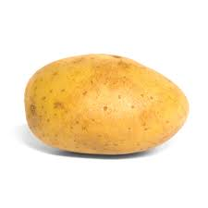  ≠pianos, radios,  photos, videos | two potatoes
a bee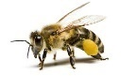 | two bees  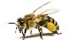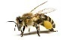 | a watch  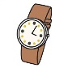 | two watches  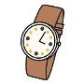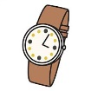
a dog 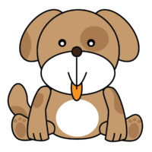 | two dogs  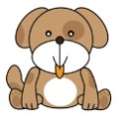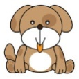 | a box   | two boxes
a sock  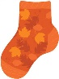 | two socks  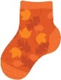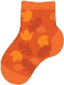 | a dish  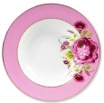 | two dishes
a bear  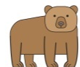 | two bears  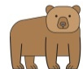 | a topaz  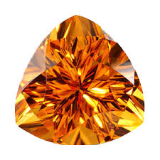 | two topazes
 |  | a bus  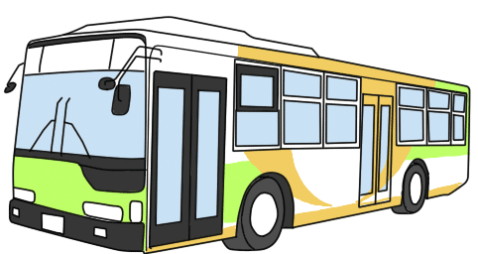 | two buses
 |  | a glass  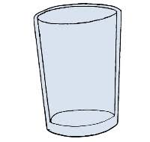 | two glasses
8

1
Count and write.


……………………………………………………………
…………………………………………………….

…………………………………………….
1 | a bee | four bees
2 | a box
3 | an orange  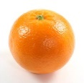
4 | a dish | 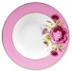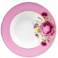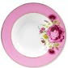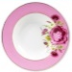
5 | a watch
6 | a bear
7 | a bus
1four
Draw a when you add “ s” and draw a when you add “ es” to the nouns below.

……………………………………………………………
…………………………………………………….

…………………………………………….

…………………………………………….

…………………………………………….

……………………………………………………………
…………………………………………………….

2

peach house ant tomato watch boys bus pen
bench camera fox dish orange sock tiger glass
house

9

3
Circle the correct words.

1 | I have ten watchs/watches 6. I have an orange/cake.
2 | I have an egg/piano 7. I have ten glass/glasses
3 | I have eight brushs/brushes 8 . She has a dress/dresses
4 | I have a ring/ringes. 9. He has a hat/ hats.
5  Write the correct plural form of the nouns below. | I have five tables/table. 10. I have four book/books.  4
10
- a dog | two dogs | 6. an egg | ten……………….
- a dish | four………………. | 7. a panda | nine……………..
- an igloo | five……………… | 8. a box | three………………
- an apple | eight…………… | 9. a ring | four………………….
- a watch | seven…………… | 10. a box | six…………………….
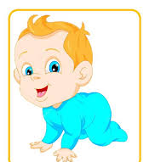 | 
one baby two babies | one butterfly two butterflies

Nếu danh từ kết thúc bằng “ y” ta chuyển thành “ ies”
Nhưng trước “ y” là nguyên âm ( a,i,o,u,e) thì thêm “ s”
One boy – two boys
One monkey - two monkeys

y-ies

f/fe-ves
 | 
one leaf two leaves | one knife two knives  Nhưng: giraffe- giraffes , roof- roofs

Match the words to the endings

5
lion zebra story lady glass piano lorry bus tomato
ies
es
s

11
IRREGULAR NOUNS
DANH TỪ SỐ NHIỀU BẤT QUY TẮC





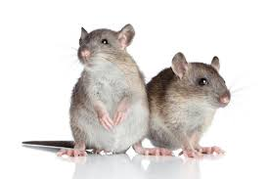
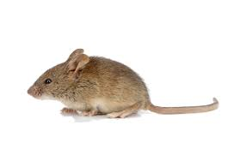

people
person
men
man
mice
mouse
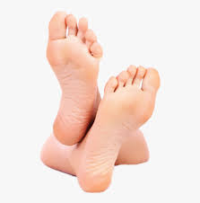
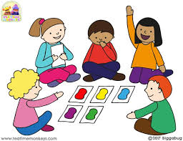

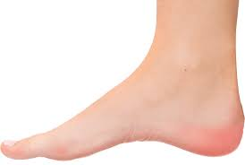
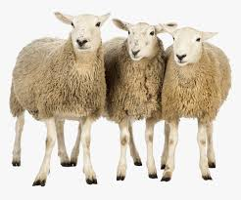
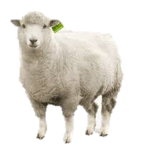

feet
foot
sheep
sheep
children
child








women
woman
teeth
fish
tooth
fish

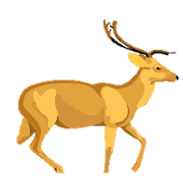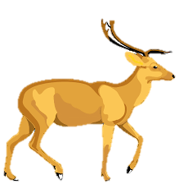
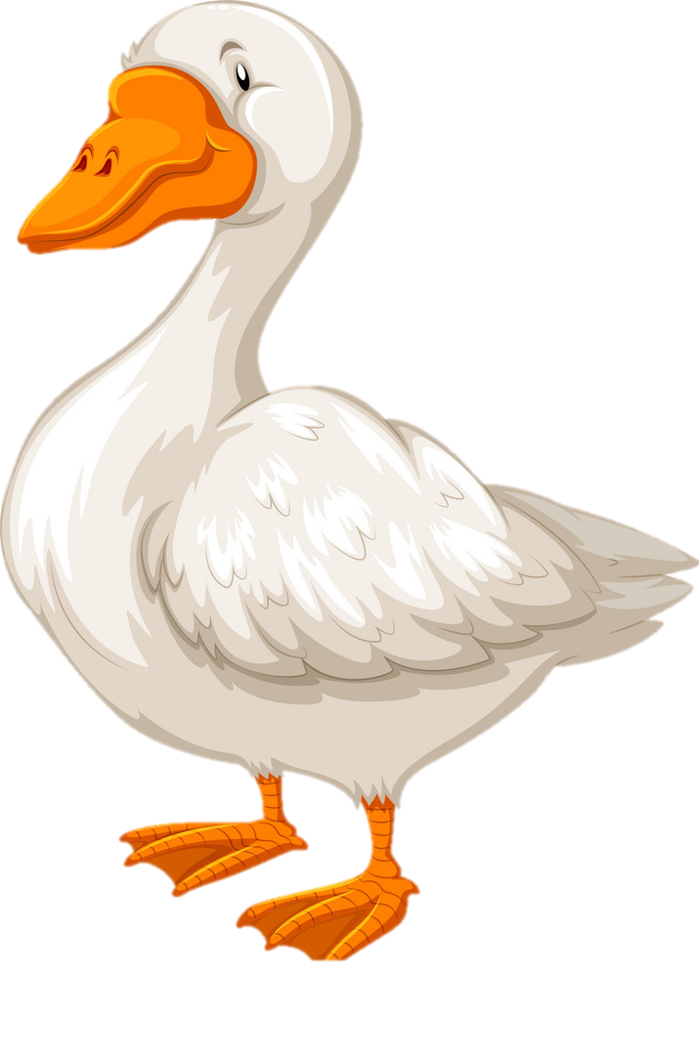
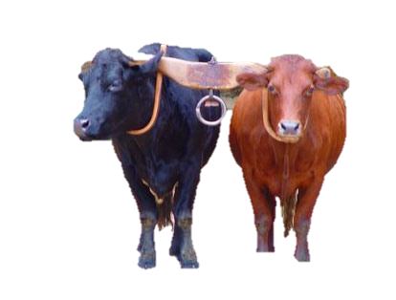
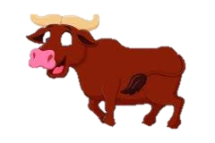
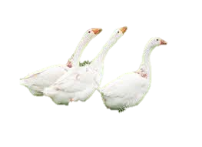

deer
deer
oxen
ox
geese
goose

12
oxen
ox
deer
deer
fish
fish
geese
goose
women
womanm
teeth
tooth

6
Look at the nouns below and then count .them in the pictures.

bag boy child glass fish man mouse nose strawberry woman
- one…………………………..
- two…………………………
- three…………………………
- four……………………………
- five…………………………….
- six……………………………..
- seven………………………..
- eight………………………….
- nine…………………………
10.fifteen ……………………….
Fifteen

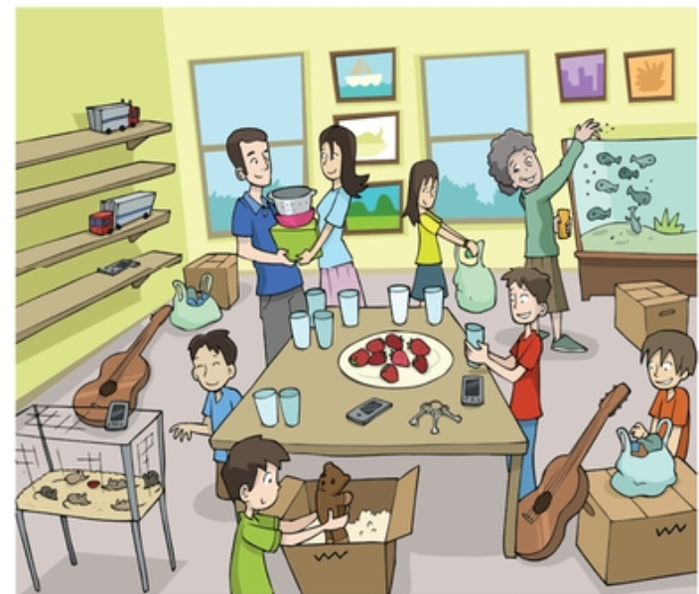

7
Write the plurals.

men
- man………………… | 7.apple……………. | 13. leaf…………………
- fish…………………. | 8. glass……………… | 14. sandwich………
- strawberry………… | 9. baby………………. | 15. box……………….
- knife………….. | 10. dish…………………… | 16. person…………
- radio…………… | 11. foot…………………. | 17. dear………………
- bus………………. | 12. toy…………………… | 18. ox…………………….
13

8
Look at the pictures and write the plurals.

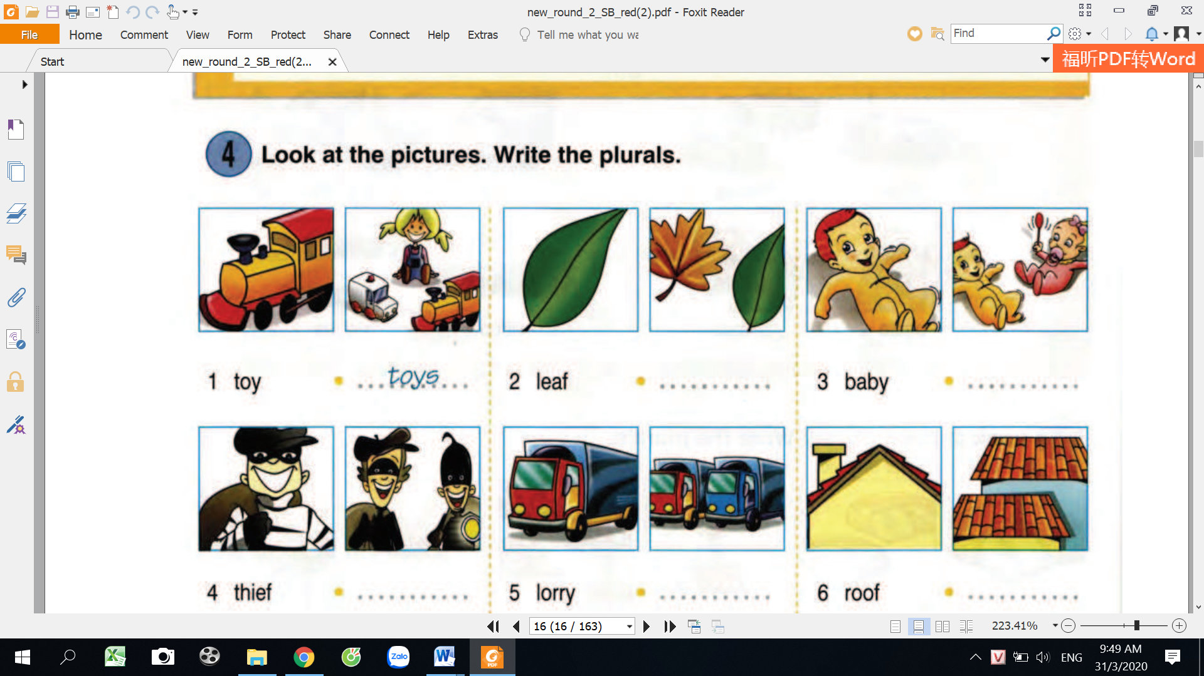




______________
baby
______________
leaf
toys
toy
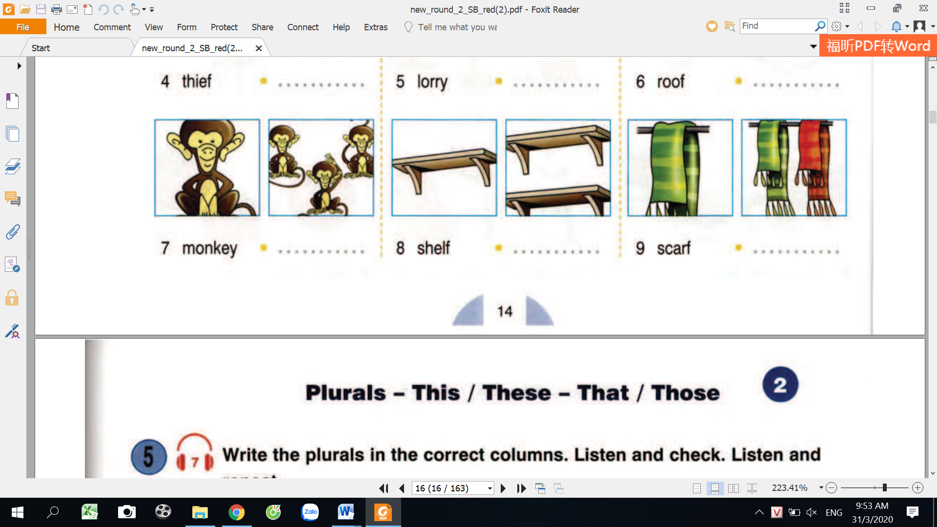




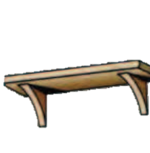
______________
bench
______________
monkey
monkey
______________
thief

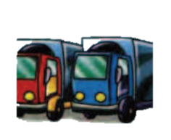

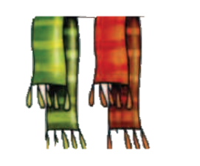

______________
roof
______________
bus
______________
scarf
GRAMMAR SUMMARY
Muốn chuyển một danh từ số ít sang số nhiều ta lưu ý những điểm sau
- Hầu hết các danh từ ta thêm “ s” vào sau cùng
- Nếu danh từ kết thúc bằng “ y” ta chuyển thành” ies” nhưng lưu ý nếu trước “ y” là nguyên âm ( a, e, i, o, u) thì chỉ thêm “ s” vào sau danh từ
- Nếu danh từ kết thúc bằng “ o, ch, x, sh, z, s,ss” thì ta thêm “ es”
Nhưng có một vài danh từ kết thúc bằng “ o” ta chỉ thêm “ s” như: video, radio, photo, piano, igloos
- Nếu danh từ kết thúc bằng “ f” hoặc “ fe” ta chuyển thành “ ves”
Có một số từ ngoại lệ như “ giraffe, roof, chef, .. ta chỉ thêm “ s” khi muốn thêm dạng số nhiều.
- Một số danh từ số nhiều bất quy tắc phải ghi nhớ và học thuộc.



14
MY VOCABULARY


No | Words | Vietnamese meanings.
1
2
3
4
5
6
7
8
9
10
11
12
13
14
15
16
17
18
19
20
22
23
24
25 |  | 15
V-E TRASLATION-DỊCH VIỆT ANH

No | Vietnamese | English
1 | 2 bạn trai | two boys
2 | 10 người đàn ông
3 | 5 cái xe buýt
4 | 6 chiếc lá
5 | 3 chiếc đàn piano
6 | 7 chiếc cốc
7 | 4 quả cà chua
8 | 20 con chuôt
9 | 32 cái răng
10 | 9 con cá
11 | 12 con dao
12 | 14 bàn chân
13 | 10 em bé
14 | 17 quả dâu tây
15 | 40 người
16 | 15 người đàn bà
17 | 5 con cục tẩy
18 | 8 cái hộp
19 | 17 cái khăn quàng
20 | 50 đứa trẻ
22 | 1 bạn gái
23 | 21 con bướm
16

